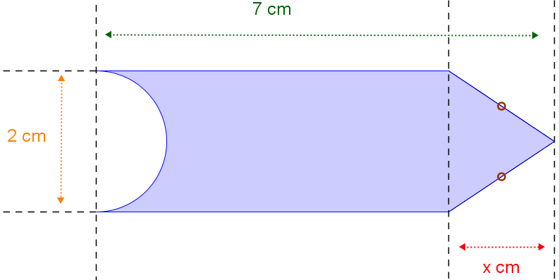
Page 93. Exercice 45. La grande bleue.

a. Exprime l'aire de la surface bleue en fonction de $x$ et de $π$. Réduis l'expression obtenue.

b. Calcule cette aire pour $x=3 cm$. Donne la valeur exacte puis un arrondi au dixième.

